**附件6：**

暑期社会实践活动学生团队成员微博众筹操作说明

入选团队通过个人微博发起团中央暑期社会实践的众筹活动，利用新媒体的快速传播手段，让更多人关注、支持并参与到本次活动。操作流程如下：

一、下载最新版的微博客户端（4.5.0版-5.3.0版间的均可）

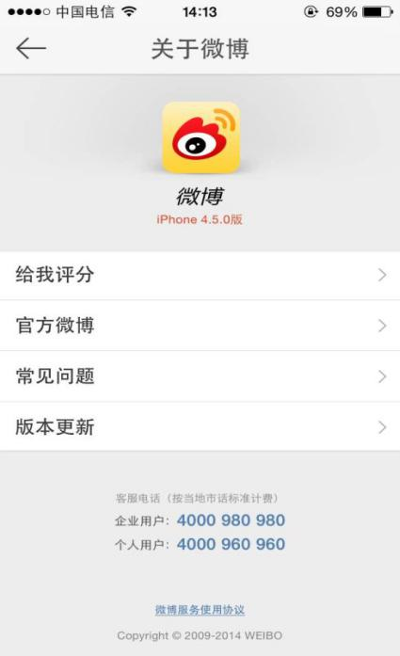

二、在发布微博页面点击【更多】，然后会出现【收款】选项，就能看到收款设置页面，发起项目收款，和小伙伴一起募集资金

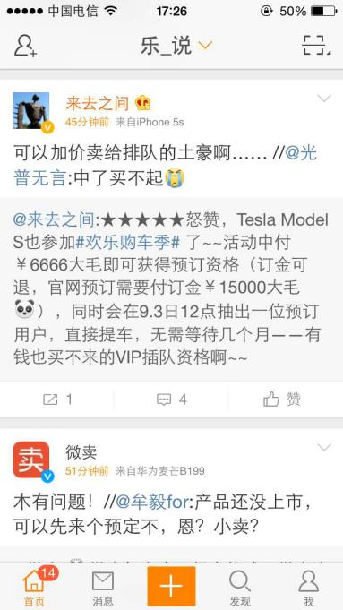 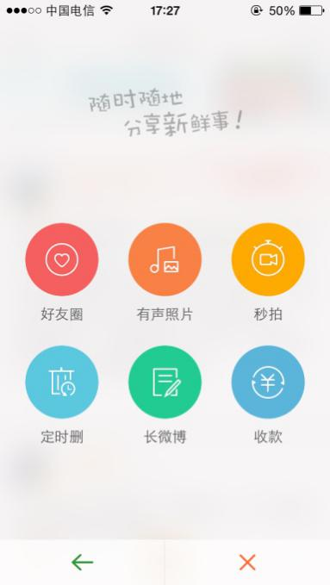 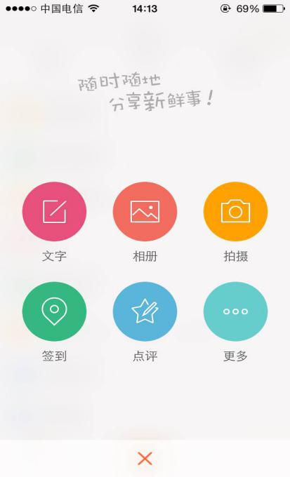

三、【收款主题】一栏，填写“团中央暑期社会实践XX活动”，【单笔收款金额】建议1.00，【收款笔数】视目标金额为定

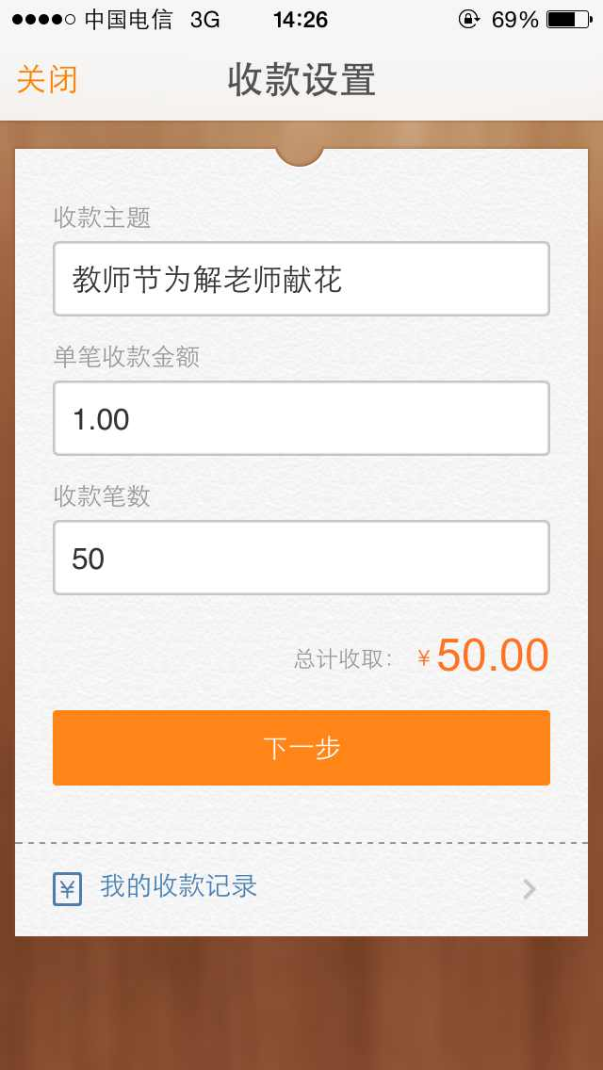

四、绑定你的淘宝账号，发布收款微博，发布成功，即可参与转账

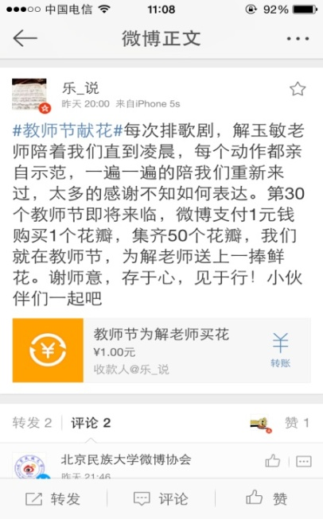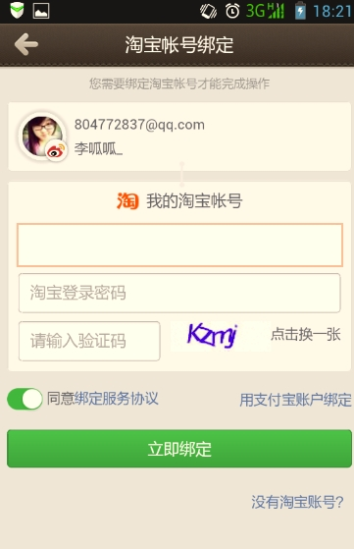 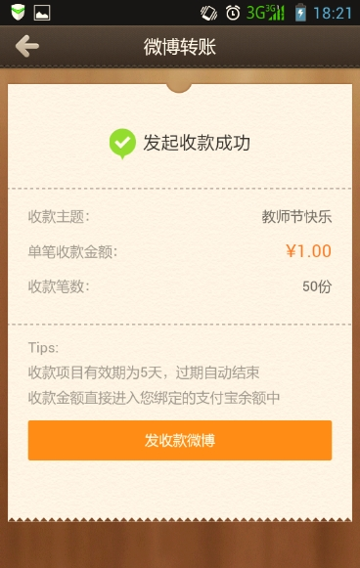

绑定淘宝账号 发起成功 发布收款微博

五、每有一位同学参与活动，捐出一元钱，发起活动的微博账号就能收到私信提示

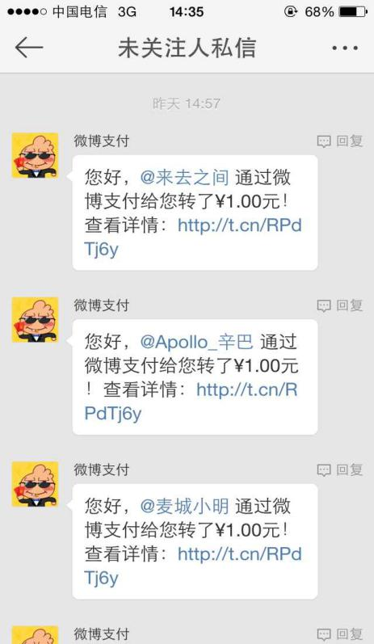

六、大家也千万不要忘了在贴吧、QQ群等地积极宣传，让更多的小伙伴参与到项目活动中来

七、在微博上晒出活动募集情况及照片，附上精彩的美拍、秒拍段视频，让同学们在微博直播中了解整个募集资金的项目过程

微博参考文案

#团中央暑期社会实践#今天的中国有6000万*留守儿童*，大多数今天得不到父母之爱，特别是贫困山区的孩子们。这是中国乡村时下最大的伤痛。我现在正在参加团中央暑期社会实践活动，微博支付1元钱购买1个爱心花瓣，用你一份小小爱心，去帮助更多人实现梦想，感恩孝行，圆梦中国，小伙伴们一起参与行动吧！

文案结构：

第一部分：加上关键词#团中央暑期社会实践#

第二部分：项目说明

第三部分：我现在正在参加团中央暑期社会实践活动，微博支付1元钱购买1个爱心花瓣，用你一份小小爱心，去帮助更多人实现梦想，感恩孝行，圆梦中国，小伙伴们一起参与行动吧！

暑期社会实践活动学生团队成员59store

众筹操作说明

**操作流程如下：**

**一、下载最新版的59store app（1.1.7版）**

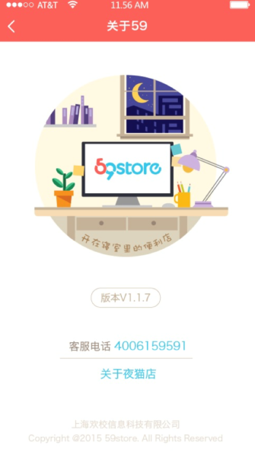

**二、进入59store app页面，打开侧边栏申请店主，申请成功后即可开店**

